**SYSTEM PROPERTIES**

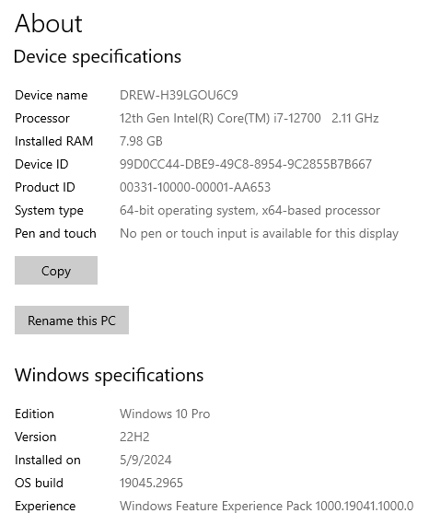

**COMMAND PROMPT**

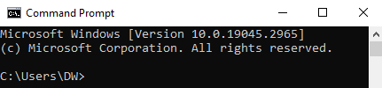

**UNATTEND.XML FILE**

